精密生物检测技术研发部 南京晓劢生物科技有限公司 | 文档编号 |  | 版本 | 1.0 | 密级
精密生物检测技术研发部 南京晓劢生物科技有限公司 | 项目名称 | 16/32通道核酸提取仪控制软件
精密生物检测技术研发部 南京晓劢生物科技有限公司 | 项目来源

16/32通道核酸提取仪控制软件
设计任务书

编 写： | 王长龙 | 日 期： | 2016年10月9日
检 查： |  | 日 期：
审 核： |  | 日 期：
批 准： |  | 日 期：

精密生物检测技术研发部
南京晓劢生物科技有限公司

文档变更记录
序号 | 变更（+/-）说明 | 作者 | 版本号 | 日期 | 批准
1
2
3
4
5
6
7
8

目 录
1. 引言 4
1.1 编写目的和范围 4
1.2 术语表 4
1.3 使用的文字处理和绘图工具 4
2. 总体设计 5
2.1 需求概述 5
2.2 软件结构： 6
2.3 MCU和显示模块通信 7
2.3.1 通讯指令格式及校验码的计算方法 8
2.3.2 MCU接收指令 8
2.3.3 MCU发送指令 8
2.4 项目周期表 9

引言

编写目的和范围
本详细设计说明书编写的目的是说明程序总体结构和程序模块的设计考虑，包括程序架构和程序描述、输入/输出、算法和流程逻辑等，为软件编程和系统维护提供基础。本说明书的预期读者为系统设计人员、软件开发人员、软件测试人员和项目评审人员。

术语表
序号 | 术语或缩略语 | 说明性定义
1 | 联动速度 | 磁套和磁棒同时向上或者向下运动时的速度
2 | 顶端延时1 | 磁套振动完回到顶端后磁珠和样本充分混匀的时间
3 | 底端延时 | 磁套和磁棒同时运动到底部后磁棒吸磁珠的时间
4 | 顶端延时2 | 吸完磁珠,磁套和磁棒运动到顶部后停下来晾晒、风干磁珠的时间

使用的文字处理和绘图工具
文字处理软件：Office Word
绘图工具：Visio

总体设计

需求概述
核酸提取仪通过一套实验流程实现核酸提取。整套实验流程分为八个步骤：裂解、混匀、结合、洗涤1、洗涤2、洗涤3、洗脱和释放，其中裂解和洗脱两个步骤需要加热到一定温度。实验结束后根据用户需要进行紫外灯杀菌。为了实现核酸提取控制程序需求如下：
- 磁套、磁棒上、下移动，左、右移动，移动速度、移动距离和移动方向可调节。
- 磁套、磁棒以相同的速度和方向移动，移动速度、移动距离和移动方向可调节。
- 磁套振动，振动速度、振幅、振动时间可调节。
- 控制实验流程的启动/停止，暂停/继续。
- 和触摸屏通信。
- 八路温度模块的采集、处理、上发。
- DA电压输出、查表。
- 数据回传。
- 照明灯、紫外灯、风扇、温度继电器控制。
- 磁套下降/复位控制。
- 步进电机的驱动控制。
- 安全保护。运行中托盘移动停机复位、温度模块超温停机复位。

软件结构：
软件结构如图1所示：
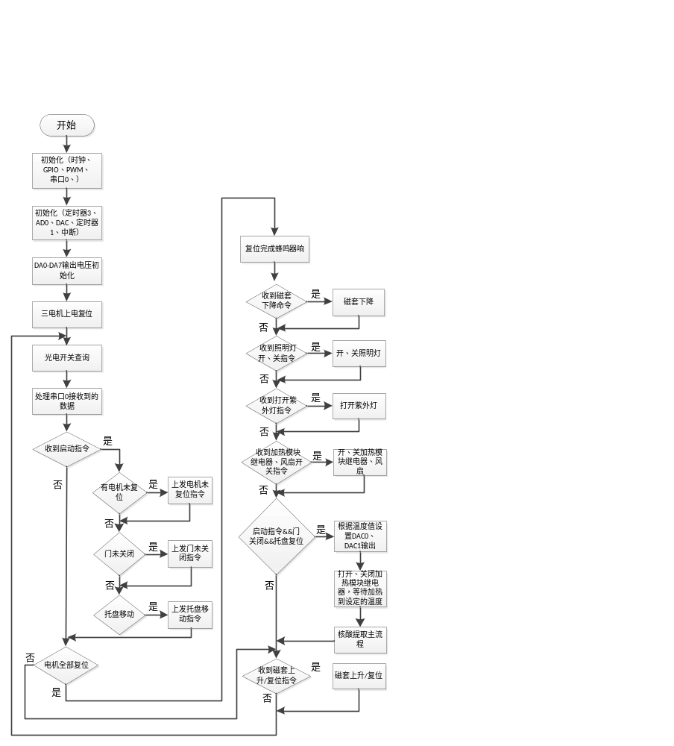
图1 软件流程图

MCU和显示模块通信
MCU和显示模块之间采用RS232串口发送或接收交互指令(ASCII字符)的形式进行交互通讯。

通讯指令格式及校验码的计算方法
MCU 和显示模块之间的通讯指令编程均遵循下列格式：
字段名 | 组成 | 说明
起始字符 | ： | 起始字符为 “:” ，冒号的 ASCII 码为 3AH
命令内容 | 需要赋值的变量（ID） | 需要设置或者获取的变量(长度 20 以下)
命令内容 | 赋值符号（=） | 赋值符号为 “=” ，等号的 ASCII 码为 3DH
命令内容 | 赋值内容（VALUE） | 要设置的变量的值(变量名和内容相加少于 1000 字节)
结束字符 | END0 | 第一个结束字符为 “\r”,ASCII 码为 0DH
结束字符 | END1 | 第二个结束字符为 “\n” ，ASCII 码为 0AH

MCU接收指令
MCU接收到显示模块发来的指令后处理流程如图2所示。
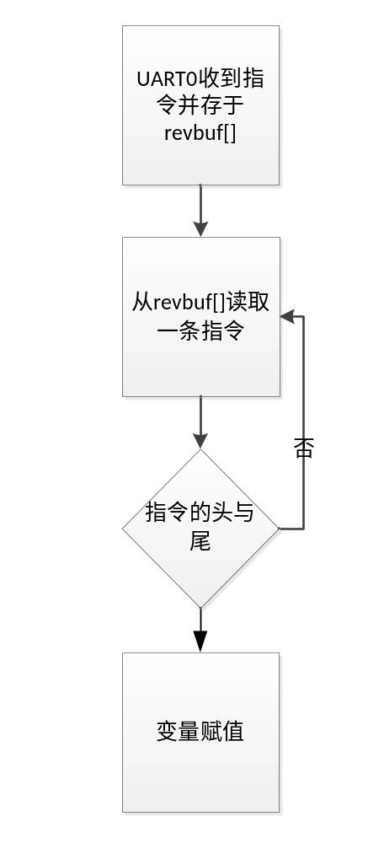
图2 MCU接收指令处理流程图

MCU发送指令
MCU发送指令流程如图3所示。

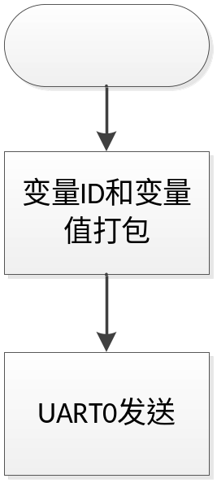
图3 MCU发送指令流程图

项目周期表
项目名称 |  | 16/32通道核酸提取仪 |  |  |  |  | 项目编号
项目职能 |  | 嵌入式软件设计
序号 | 研究及设计内容 |  |  | 设计人 |  | 时间  节点 |  | 输入/输出文件 |  |  | 备注
1 | 主体软件编写 |  |  | 王长龙 |  | 2016.10.12
2 | 软、硬件调试 |  |  | 王长龙 |  | 2016.10.25
3 | 与上位机软件联调 |  |  | 王长龙 |  | 2016.11.14
4 | 整机及生物联调 |  |  | 王长龙 |  | 2016.11.24
注意事项 |  |  | 时间节点内未完成，请注明原因及顺延时间

